**第8章 金属和金属材料**

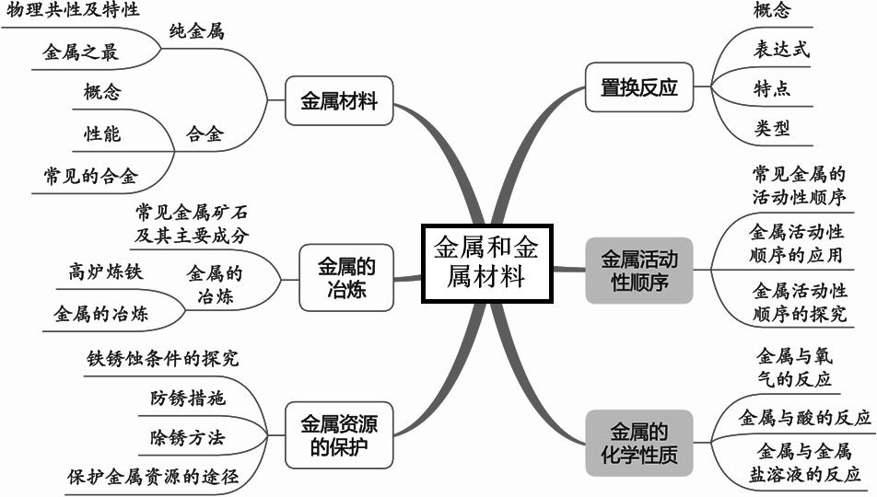



**知识点1 金属材料**

1.金属材料包括 纯金属 和 合金 。

2.金属的物理性质

（1）常温下一般为固态（ 汞 呈液态），有金属光泽。

（2）大多数金属呈银白色（铜为 紫红 色，金为 黄 色，铁粉为 黑 色）。

（3）金属有良好的导热性、导电性、延展性。

总结

①地壳中含量最高的金属元素是 Al 。

②人体中含量最高的金属元素是 Ca 。

③目前世界年产量最高的金属是 Fe 。

3.合金及其特性

|  |  |
| --- | --- |
| 概念 | 合金是在金属中加热熔合某些 金属 或 非金属 而制得的具有 金属 特性的物质，属于 混合物 （填物质类别） |
| 性能 | 与其组分金属相比，合金的硬度更 大 、熔点更 低 、抗腐蚀性更 强 |
| 常见的合金 | a.铁合金:常见的有生铁和钢，区别在于生铁的含碳量比钢的含碳量高；b.其他合金:铝合金、钛合金等 |

例1.下列与金属材料有关的说法中，正确的是（ ）

A.常温下所有的金属都是固体

B.钢是纯净物，生铁是混合物

C.钛合金可用来制造人造骨

D.银的导电性好，大多数电线都是用银作材料

【解析】金属汞在常温下呈液态，A错误；生铁和钢都是铁合金，都是混合物，B错误；钛合金与人体有很好的相容性，可用来制造人造骨，C正确；银比较贵重，大多数电线是用铜作导线，D错误。

例2.国产飞机C919机壳采用了先进的铝锂合金材料。下列有关说法错误的是（ ）

A.铝锂合金密度小

B.铝锂合金的硬度比纯铝大

C.铝锂合金抗腐蚀性强

D.铝锂合金是合成材料

【解析】铝锂合金密度小、质轻，A正确；合金的硬度大于其组分金属的硬度，所以铝锂合金的硬度比纯铝大，B正确；合金的抗腐蚀性更强，C正确；铝锂合金属于金属材料，D错误。

**知识点2　金属的化学性质**

1. 金属与氧气的反应

（1）规律：金属＋氧气 ―→ 金属氧化物。

（2）常见金属单质与氧气的反应：

|  |  |  |  |  |  |  |
| --- | --- | --- | --- | --- | --- | --- |
| 反应条件 | 金属单质 | | 现象 | | 化学方程式 | |
| 常温 | 铝 | | 露置在空气中的铝表面颜色会逐渐变暗 | | 4Al＋3O2 === 2Al2O3 | |
| 反应条件 | | 金属单质 | | 现象 | | 化学方程式 | |
| 点燃 | | 镁 | | 剧烈燃烧，发出 耀眼的白光 放出大量的热，生成 白 色固体 | | 2Mg＋O22MgO | |
| 铁 | | 剧烈燃烧， 火星四射 ，放出大量的热，生成 黑 色固体 | | 3Fe＋2O2 Fe3O4 | |
| 加热 | | 铜 | | 生成黑色固体 | | 2Cu＋O2 2CuO | |

2. 金属与酸的反应

（1）条件：金属的活动性必须排在氢之前（K、Ca、Na除外）。

（2）规律：金属＋酸 → 盐＋氢气。

（3）常见金属单质与稀盐酸、稀硫酸的反应：

|  |  |  |
| --- | --- | --- |
| 金属单质 | 现象 | 化学方程式 |
| 镁 | 反应剧烈，产生大量气泡 | Mg＋2HCl===MgCl2 ＋H2↑  Mg＋H2SO4 === MgSO4＋H2↑ |
| 锌 | 反应比较剧烈，产生大量气泡 | Zn＋2HCl === ZnCl2＋H2↑  Zn＋H2SO4=== ZnSO4＋H2↑ |
| 铁 | 反应缓慢，有气泡产生，溶液由 无 色逐渐变为 浅绿 色 | Fe＋2HCl === FeCl2＋H2↑  Fe＋H2SO4 === FeSO4＋H2↑ |
| 铜 | 无明显现象 | — |

3. 金属与金属盐溶液的反应

（1）条件：①金属盐必须可溶；②在金属活动性顺序中，金属单质（K、Ca、Na除外）排在金属盐中金属之前。

（2）规律：金属＋盐 ―→ 新金属＋新盐。

（3）常见金属单质与可溶性金属盐溶液的反应：

|  |  |  |
| --- | --- | --- |
| 金属单质与可溶性金属盐溶液 | 现象 | 化学方程式 |
| Fe与CuSO4溶液 | 铁表面有红色固体析出，溶液由 蓝 色变为 浅绿 色 | Fe＋CuSO4 === FeSO4＋Cu |
| Cu与AgNO3溶液 | 铜表面有银白色固体析出，溶液由 无 色变为 蓝 色 | Cu＋2AgNO3 === Cu（NO3）2＋2Ag |
| Al与CuSO4溶液 | 铝表面有红色固体析出，溶液由 蓝 色变为·色 | 2Al＋3CuSO4 === Al2（SO4）3＋3Cu |

例3.将用砂纸打磨后的铁丝放入CuSO4溶液中，一段时间后，下列叙述正确的是（ ）

A.溶液的质量增加 B.溶液由蓝色变成无色

C.溶液中产生大量气泡 D.溶液中铁丝表面有红色物质生成

例4.如图是铁与其他物质之间的转化关系（“—”表示相连物质间能发生反应，“→”表示两种物质间的转化关系，部分物质和反应条件已略去），下列有关说法正确的是（ ）

20SGYWHXHNZKB8DY-01

A.反应①的过程中，固体的质量逐渐减少

B.反应②中可滴加NaCl溶液检验过量的AgNO3

C.反应③可通过细铁丝在空气中燃烧实现

D.反应④可能是2Fe+6HCl 2FeCl3+3H2↑

【解析】反应①的化学方程式为Fe+CuSO4==FeSO4+Cu，每56份质量的铁可置换出64份质量的铜，固体的质量逐渐增加，A错误。反应②是铁与硝酸银溶液发生置换反应生成硝酸亚铁和银，若硝酸银过量，滴加NaCl溶液有白色沉淀生成，可检验过量的AgNO3，B正确。细铁丝在空气中不能燃烧，C错误。铁与稀盐酸反应的化学方程式为Fe+2HCl FeCl2+H2↑，D错误。

**知识点3 金属活动性顺序及其应用**

1. 常见金属的活动性顺序

2. 金属活动性顺序的应用

（1）判断金属的活动性强弱：在金属活动性顺序中，金属的位置越靠前，其活动性越强。

（2）判断某些置换反应能否发生：

①金属与酸：在金属活动性顺序中，位于氢前的金属能置换出稀盐酸、稀硫酸中的氢（K、Ca、Na除外）；

②金属与盐溶液：在金属活动性顺序中，位于前面的金属（K、Ca、Na除外）能将位于后面的金属从其盐溶液中置换出来。

（3）根据金属与盐溶液的反应判断滤液、滤渣的成分。

例4.下列事实可用于判断X、Y两种金属的活动性顺序的是（ ）

①X能和稀盐酸反应而Y不能；②X能从Y的盐溶液中置换出Y；③常温下X能与氧气反应而Y不能；④在化合物中X显+3价，Y显+2价

A．①② B．①②③ C．③④ D．①②④

【答案】B

【解析】①X能和稀盐酸反应，说明在金属活动性顺序中X位于氢前面，Y不能和稀盐酸反应，说明Y位于氢后面，从而得出金属活动性X大于Y；②X能从Y的盐溶液中置换出Y，说明金属活动性X大于Y；③常温下X能与氧气反应而Y不能，说明金属活动性X大于Y；④金属的活动性与化合价无关，因此根据化合价不能判断X、Y两种金属的活动性顺序。

**知识点4　置换反应**

1. 概念：由一种单质与一种化合物反应，生成另一种单质和另一种化合物的反应叫做置换反应。

2. 表达式：A＋BC ―→ B＋AC。

3. 特点：“单换单”，置换反应中一定存在化合价变化的元素。

4. 类型

（1）活泼金属与稀盐酸、稀硫酸的反应

如：Mg＋H2SO4 === MgSO4＋H2↑

（2）活泼金属与金属盐溶液的反应（条件：盐必须可溶，K、Ca、Na除外）

如：Fe＋CuSO4 === FeSO4＋Cu

（3）C、H2还原金属氧化物

如：H2＋CuO  H2O＋Cu

2．实验方案设计

（1）比较两种金属的活动性强弱（以Zn、Cu为例）

|  |  |  |  |
| --- | --- | --- | --- |
| 方案 | 举例 | 实验现象 | 实验结论 |
| 金属与酸反应 | 将Zn、Cu分别放入稀盐酸中 | Zn表面有气泡产生，Cu表面无明显现象 | 金属活动性：  Zn＞Cu |
| 金属与金属盐溶液反应 | 将Zn放入铜的盐溶液中 | Zn表面有 红色固体 析出，溶液由 蓝色 变为 无色 |
| 将Cu放入锌的盐溶液中 | 无明显现象 |

3. 实验注意事项

（1）实验前必须打磨金属表面，目的是 除去金属表面的氧化膜和污物 。

（2）做金属与酸反应的实验时，一般用稀盐酸或稀硫酸，不用硝酸和浓硫酸；盐必须是可溶性盐。

（3）在金属活动性顺序中，并不是所有排在前面的金属都能把排在后面的金属从其盐溶液中置换出来，如钾、钙、钠。

（4）金属与酸反应的快慢与多种因素有关，如金属的种类、金属与酸的接触面积、酸的浓度和温度等。因此，在比较金属活动性顺序时，需要注意控制变量法的应用，如酸溶液或盐溶液的温度、浓度、体积，金属的形状、表面积等需保持一致。

例5.向AgNO3溶液中加人一定质量的Al和Fe的混合粉末，充分反应后过滤，得到滤渣和浅绿色滤液。关于该滤渣和滤液有下列四种说法：①向滤渣中加入稀盐酸，一定有气泡产生；②向滤液中加入稀盐酸，一定有沉淀产生；③滤渣中一定含有Ag；④滤液中一定含有Fe（NO3）2，一定不含AgNO3，可能含有Al（NO3）3．以上说法正确的个数为（　　）

A．0个 B．l个 C．2个 D．3个

【答案】B

【解析】①由于没有提及具体的铝和铁的量，所以不能判断金属是否剩余，而银不能和酸反应，所以不能判断一定产生气泡，故①错。  
②由于没有提及具体的铝和铁的量，所以不能判断是否将硝酸银全部置换出来，所以不能判断一定产生沉淀，故②错。  
③由于铁和铝的活动性都比银强，所以在滤渣中一定含有银单质，故③对。  
④溶液得到是浅绿色溶液，所以可以判断铝已完全反应，所以在滤液中一定含有硝酸铝和硝酸亚铁，可能含有硝酸银，故④错。即题中所给的说法正确的只有③，选B。

例6.有等质量的A，B两种金属，相对原子质量Ar（A）＜Ar（B），将A放入质量分数为15％的稀硫酸中，B放入质量分数为15％的稀盐酸中，在反应中A，B均显正二价，产生氢气的质量随时间变化的曲线如图所示。下列说法正确的是（ ）

A．产生氢气的速率A＜B B．反应后A，B一定都有剩余

C．消耗的稀硫酸和稀盐酸质量一定不相等 D．消耗B的质量一定小于消耗A的质量

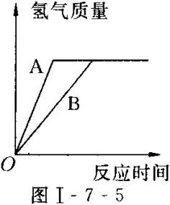

【答案】C

【解析】本题主要考查金属的化学性质及根据化学方程式计算，难度较大。观察题图能够看出，在A完全反应完之前的相同时间内，金属A与酸反应产生的氢气比金属B多，说明产生氢气的速率：A＞B。故A不正确。金属与酸反应产生氢气的实质是金属将酸中的氢置换出，生成氢气，两反应产生的氢气质量相同，即所消耗的HCl与H2SO4中所含氢元素的质量相同，由于HCl与H2SO4的质量一定不同，而两份酸的溶质质量分数相同，故反应消耗的稀盐酸与稀硫酸的质量一定不相等。故C正确。根据金属与酸反应的化学方程式中金属与氢气的质量关系，可推断出消耗金属B的质量一定大于消耗金属A的质量，由于反应前金属A与金属B的质量相等，则反应后金属A一定有剩余，金属B可能有剩余。故BD都不正确。

**考点6 金属资源的利用和保护**

1.铁的锈蚀

（1）铁生锈的条件:铁与空气中的 氧气、水　等发生复杂的化学反应。如果铁表面沾有其他物质（如食盐水、酸、碱溶液等）往往会加快锈蚀。

（2）金属锈蚀条件的探究。

（3）铁锈的主要成分:氧化铁（Fe2O3）。铁锈很疏松，易吸水，不能阻碍里层的铁继续与氧气、水蒸气反应，因此铁锈应及时除去。用 稀盐酸(或稀硫酸)　可以除去铁锈，化学方程式为 Fe2O3+6HCl = 2FeCl3+3H2O[或Fe2O3+3H2SO4=Fe2(SO4)3+3H2O]　。

（4）防锈措施:

①保持铁制品表面 清洁、干燥　；

②表面涂保护膜，如涂油、刷漆、电镀、烤蓝等；

③改变金属内部结构，如制成不锈钢等。

（5）保护金属资源的有效途径:

①防止金属腐蚀；

②回收利用废旧金属；

③合理开采矿物；

④寻找金属的代用品。

**总结**

（1）铁生锈过程缓慢并且能释放出热量，据此可制作暖贴、化学暖炉、暖手袋等。

（2）铁生锈过程中消耗氧气和水，可以将一小袋铁粉放入食品袋中作“双吸剂”，防止食品变潮和氧化变质。

例7.下列有关金属资源的利用与防护不合理的是（ ）

A.经常用钢丝球擦洗铝锅表面，保持洁净

B.在钢铁表面喷油漆可防止生锈

C.废旧金属的回收利用是保护金属资源的有效途径之一

D.改变金属的组成和结构，铸造成合金材料可优化其性能

【解析】铝制品耐腐蚀的原因是铝在常温下能与氧气反应，在其表面生成一层致密的氧化铝薄膜，阻止了内部的铝被进一步氧化，起到了保护的作用。经常用钢丝球擦洗铝锅表面，会擦掉表面的氧化铝薄膜，A不合理。